ИП Горислов П.В.
Смоленская обл, г.Вязьма.
Тел.: 8-905-161-18-15
E-mail.: snab67@list.ru
 | Наименование | Единица измерения | Цена за ед. руб. | Фото продукции
1 | Кормовая добавка для повышения молочной продуктивности коров - С.У.П.  (смесь углеводная питательная) | кг | 18 | 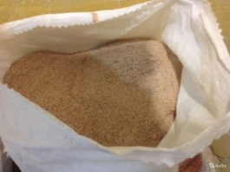
2 | Смесь углеводная питательная С.У.П.-БРИКЕТ (10, 30 кг) | кг | 30 | 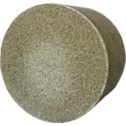
3 | Соль кормовая | т | 5500 | 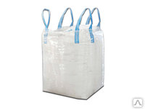
4 | Мел кормовой | т | 5000 | 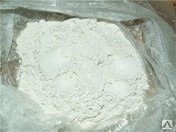
5 | Сода (бикарбонат натрия) | т | 26000 | 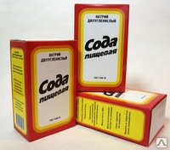
6 | Лизунец солевой пиленый 32 кг | шт | 650 | 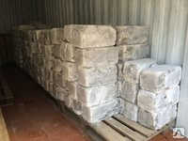
7 | Лизунец солевой прессованный 5 кг | шт | 60 | 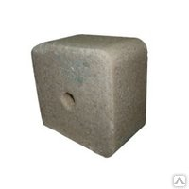
8 | Силосная закваска Sila-Prime ( банка 225г) | шт | 3500 | 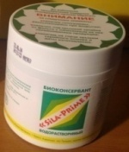
9 | Пробиотик для телят  BIOXYMIN COW | кг | 1600 | 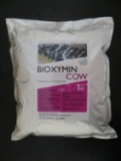
Мы работаем напрямую с производителями.
Мы не гонимся за большими прибылями от одной сделки, для нас важнее долгосрочные, взаимовыгодные отношения.

